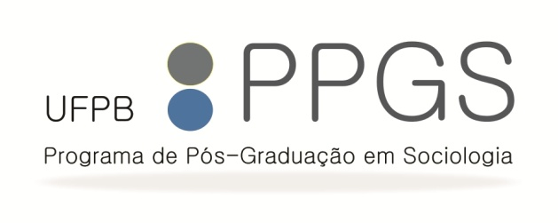
UNIVERSIDADE FEDERAL DA PARAÍBA
CENTRO DE CIÊNCIAS HUMANAS, LETRAS E ARTES

RELATÓRIO SEMESTRAL DE ATIVIDADES DISCENTES

1. IDENTIFICAÇÃO:

Nome: |  |  |  |  |  |  |  |  |  |  | Matrícula:
Curso de Mestrado em Sociologia ( ) |  |  |  |  |  |  |  | Curso de Doutorado em Sociologia ( )
Bolsista: CNPq ( ) CAPES ( ) Outras( )

Ano/período letivo de ingresso:
Ano/período letivo em curso:
2. CRÉDITOS INTEGRALIZADOS ATÉ O PERÍODO ANTERIOR

2.1. Nome Disciplina Obrigatória |  |  |  |  |  |  |  | Professor (a)
2.2 Nome da Disciplina Optativa |  |  |  |  |  |  |  | Professor (a)
3. DISCIPLINAS CURSADAS NO PERÍODO

3.1. Nome Disciplina Obrigatória |  |  |  | Nº Crédito |  |  | Professor (a) |  |  |  |  |  | Nota Obtida | Instituição
3.2. Nome Disciplina Opatativa |  |  |  | Nº Crédito |  |  | Professor (a) |  |  |  |  |  | Nota Obtida | Instituição
Detalhamento da Produção Científica
Relações com a Pesquisa de Dissertação/Tese
4. PROCESSO DE ELABORAÇÃO DA DISSERTAÇÃO/TESE

Título provisório:

Linha de Pesquisa PPGS que está vinculado:

Datas previstas | Defesa de exame de qualificação |  |  |  |  |  |  |  |  | Defesa da dissertação/tese
Evolução do processo de elaboração da tese no semestre: |  |  |  |  |  |  |  |  |  | Definição do orientador:
Dificuldades
Avanços
Mudança de Título
5. PRODUÇÃO CIENTÍFICA

5.1. 1.Trabalhos publicados – Título |  |  |  |  |  |  |  |  | Veículo |  |  | ( ) autoria  ( ) co-autoria
5.1.2. Trabalhos publicados – Título |  |  |  |  |  |  |  |  | Veículo |  |  | ( ) autoria  ( ) co-autoria
5.2. Trabalhos apresentados em Eventos Científicos - Título |  |  |  |  |  |  |  |  | Evento – Data - Cidade |  |  | ( ) autoria  ( ) co-autoria
5.2. Trabalhos apresentados em Eventos Científicos - Título |  |  |  |  |  |  |  |  | Evento – Data - Cidade |  |  | ( ) autoria  ( ) co-autoria
6. ATIVIDADES EXTRA CURRICULARES

6.1. Participação em Grupos de Pesquisa:

6.2. Participação em Núcleos de Extensão:
6.3. Outras atividades relacionadas ao curso de Pós-graduação:

7. AUTO-AVALIAÇÃO

7.1. Quanto ao próprio desempenho no semestre:
7.2. Quanto ao desenvolvimento do curso no semestre:
João Pessoa-PB ________/________/_________

Assinatura do aluno

Aprovado pelo orientador(a):

